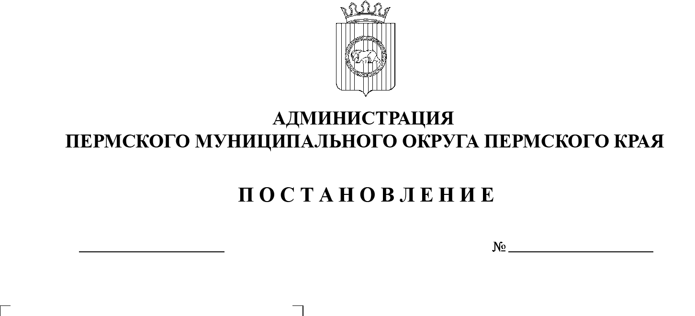

СЭД-2023-299-01-01-05.С-266

**О внесении изменений**

в проект межевания части территории Кондратовского сельского поселения Пермского муниципального района Пермского края с целью строительства улично-дорожной сети в д. Кондратово, утвержденный постановлением администрации Пермского муниципального района

от 06 сентября 2021 г.

№ СЭД-2021-299-01-01-05.С-474

19.04.2023

В соответствии с пунктом 26 части 1 статьи 16 Федерального закона от 06 октября 2003 г. № 131-ФЗ «Об общих принципах организации местного самоуправления в Российской Федерации», частью 12 статьи 43 Градостроительного кодекса Российской Федерации, пунктом 29 части 1 статьи  5, пунктом 6 части 2 статьи 30 Устава Пермского муниципального округа Пермского края

администрация Пермского муниципального округа Пермского края ПОСТАНОВЛЯЕТ:

1. Внести в проект межевания части территории Кондратовского сельского поселения Пермского муниципального района Пермского края с  целью строительства улично-дорожной сети в д. Кондратово, утвержденный постановлением администрации Пермского муниципального района от   06   сентября 2021 г. №   СЭД-2021-299-01-01-05.С-474 (в редакции постановления администрации Пермского муниципального района от 26 мая 2022 г. № СЭД-2022-299-01-01-05.С-291), изменения согласно приложению к настоящему постановлению.

2.  Настоящее постановление опубликовать в бюллетене муниципального образования «Пермский муниципальный округ» и разместить на официальном сайте Пермского муниципального округа в информационно-телекоммуникационной сети Интернет ([www.permraion.ru](http://www.permraion.ru)).

3.  Настоящее постановление вступает в силу со дня его официального опубликования.

Глава муниципального округа В.Ю. Цветов

Приложение

к постановлению

администрации Пермского муниципального округа

Пермского края

от 19.04.2023 № СЭД-2023-299-01-01-05.С-266

**ИЗМЕНЕНИЯ,**

**которые вносятся в проект межевания части территории Кондратовского сельского поселения Пермского муниципального района Пермского края**

**с целью строительства улично-дорожной сети в д. Кондратово, утвержденный постановлением администрации Пермского муниципального района от 06 сентября 2021 г.**

**№ СЭД-2021-299-01-01-05.С-474**

1. Чертеж межевания территории 1 этап раздела 5 изложить в следующей редакции:

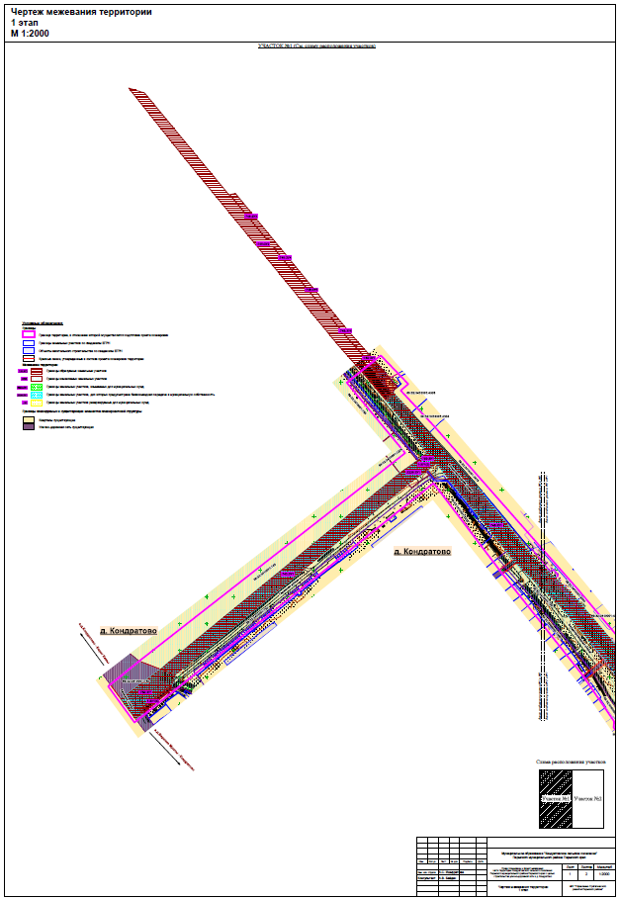

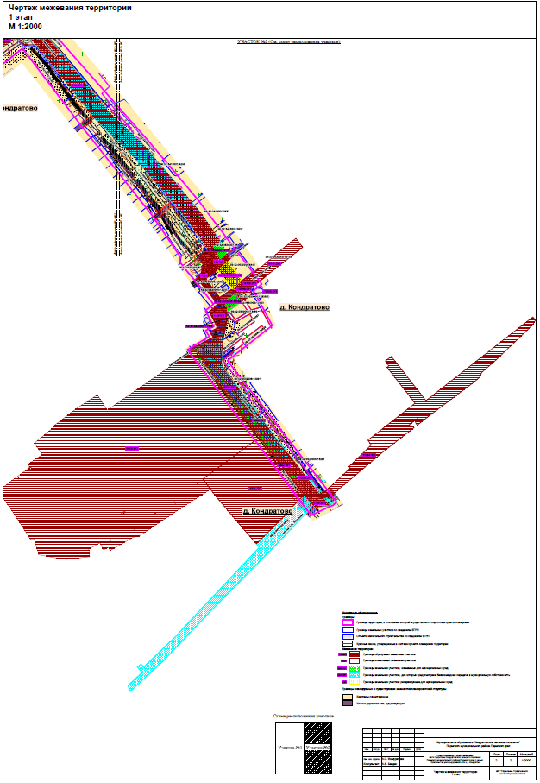

2. Пункт «1 этап межевания территории» подраздела 2 раздела 6 изложить в следующей редакции:

«Проектом межевания территории предусмотрено изъятие земельных участков с кадастровыми номерами 59:32:0630006:13099, 59:32:0630006:12727 для муниципальных нужд, в соответствии с п. 2 ст. 49 ЗК РФ, для размещения линейного объекта местного значения - улично-дорожная сеть в д. Кондратово.

Проектом межевания территории предусмотрено резервирование земельного участка с кадастровым номером 59:32:0630006:107 для муниципальных нужд, в соответствии со ст. 70.1 ЗК РФ, для размещения линейного объекта местного значения - улично-дорожная сеть в д. Кондратово. Земельный участок с кадастровым номером 59:32:0630006:107 будет использован в последующем этапе межевания территории.

В границах земельного участка с кадастровым номером 59:32:0630006:6656 расположена улично-дорожная сеть д. Кондратово (ул. Яблокова, ул. Водопроводная), являющаяся объектом местного значения д. Кондратово, в связи с чем, в отношении земельного участка с кадастровым номером 59:32:0630006:6656 предусмотрена безвозмездная передача из государственной собственности в муниципальную собственность, согласно ч. 1 ст. 39.30 ЗК РФ.

После передачи земельного участка с кадастровым номером 59:32:0630006:6656, проектом межевания территории предусмотрен раздел земельного участка с кадастровым номером 59:32:0630006:6656 с сохранением его в измененных границах, согласно п. 1 ч. 6 ст. 11.4 ЗК РФ. Образование земельного участка :6656:ЗУ1 производится для размещения линейного объекта местного значения - ул. Водопроводной, а земельный участок с кадастровым номером 59:32:0630006:6656, сохраненный в измененных границах предусмотрен для размещения ул. Яблоково.

Земельный участок :750:ЗУ1 образован путем раздела земельного участка с кадастровым номером 59:32:3410001:750 с сохранением исходного земельного участка в измененных границах, согласно п. 1 ч. 6 ст. 11.4 ЗК РФ, в связи с тем, что земельный участок с кадастровым номером 59:32:3410001:750 находится в федеральной собственности.

Земельный участок образован многоконтурным (3 контура).

Образование земельного участка :750:ЗУ1 производится с целью безвозмездной передачи из государственной собственности в муниципальную собственность, согласно ч. 1 ст. 39.30 ЗК РФ, для размещения линейного объекта местного значения - улично-дорожная сеть в д. Кондратово.

Земельные участки :16294:ЗУ1 и :16294:ЗУ2 образованы в результате раздела земельного участка с кадастровым номером 59:32:0630006:16294, согласно ч. 1 ст. 11.4 ЗК РФ.

Образование земельного участка :16294:ЗУ1 производится с целью безвозмездной передачи в муниципальную собственность, для размещения линейного объекта местного значения - улично-дорожная сеть в д. Кондратово.

Земельные участки :6654:ЗУ1 и :6654:ЗУ2 образованы в результате раздела земельного участка с кадастровым номером 59:32:0630006:6654, согласно ч. 1 ст. 11.4 ЗК РФ.

Образование земельного участка :6654:ЗУ1 производится с целью изъятия для муниципальных нужд, в соответствии с п. 2 ст. 49 ЗК РФ для размещения линейного объекта местного значения - улично-дорожная сеть в д. Кондратово.

Земельные участки :6653:ЗУ1 и :6653:ЗУ2 образованы в результате раздела земельного участка с кадастровым номером 59:32:0630006:6653, согласно ч. 1 ст. 11.4 ЗК РФ.

Образование земельного участка :6653:ЗУ1 производится с целью изъятия для муниципальных нужд, в соответствии с п. 2 ст. 49 ЗК РФ, для размещения линейного объекта местного значения - улично-дорожная сеть в д. Кондратово.

Земельные участки :12898:ЗУ1 и :12898:ЗУ2 образованы в результате раздела земельного участка с кадастровым номером 59:32:0630006:12898, согласно ч. 1 ст. 11.4 ЗК РФ.

Образование земельного участка :12898:ЗУ1 производится с целью безвозмездной передачи в муниципальную собственность, для размещения линейного объекта местного значения - улично-дорожная сеть в д. Кондратово.

Земельные участки :16108:ЗУ1 и :16108:ЗУ2 образованы в результате раздела земельного участка с кадастровым номером 59:32:0630006:16108, согласно ч. 1 ст. 11.4 ЗК РФ.

Образование земельного участка :16108:ЗУ1 производится с целью безвозмездной передачи в муниципальную собственность, для размещения линейного объекта местного значения - улично-дорожная сеть в д. Кондратово.

Земельный участок :743:ЗУ1 образован путем раздела земельного участка с кадастровым номером 59:32:3410001:743 с сохранением исходного земельного участка в измененных границах, согласно п. 1 ч. 6 ст. 11.4 ЗК РФ, в связи с тем, что земельный участок с кадастровым номером 59:32:3410001:743 находится в федеральной собственности.

Образование земельного участка :743:ЗУ1 производится с целью безвозмездной передачи из государственной собственности в муниципальную собственность, согласно ч. 1 ст. 39.30 ЗК РФ, для размещения линейного объекта местного значения - улично-дорожная сеть в д. Кондратово.

Земельный участок :3226:ЗУ1 образован путем раздела земельного участка с кадастровым номером 59:32:3410001:3226 с сохранением исходного земельного участка в измененных границах, согласно п. 1 ч. 6 ст. 11.4 ЗК РФ, в связи с тем, что земельный участок с кадастровым номером 59:32:3410001:3226 находится в федеральной собственности.

Образование земельного участка :3226:ЗУ1 производится для размещения линейного объекта местного значения - улично-дорожная сеть в д. Кондратово, с последующей безвозмездной передачей из государственной собственности в муниципальную собственность, согласно ч. 1 ст. 39.30 ЗК РФ.

Земельные участки :748:ЗУ1 – :748:ЗУ7 образованы путем раздела земельного участка с кадастровым номером 59:32:3410001:748 в соответствии с ч.1 ст. 11.4 ЗК РФ. Для земельного участка :748:ЗУ1 предусмотрена безвозмездная передача в муниципальную собственность, для размещения линейного объекта местного значения - улично-дорожная сеть в д. Кондратово.

Земельный участок :748:ЗУ2, :748:ЗУ3 образованы под территорию общего пользования.

Земельные участки :748:ЗУ4 – :748:ЗУ7 образованы под хранение автотранспорта.

Земельный участок 1-ЗУ1 образован из земель, находящихся в государственной или муниципальной собственности под улично-дорожную сеть в д. Кондратово. Основанием образования земельного участка 1-ЗУ1 является п. 1 ч. 1 ст. 11.3 ЗК РФ.

Земельный участок 1-ЗУ2 образован из земель, находящихся в государственной или муниципальной собственности под территорию общего пользования. Основанием образования земельного участка 1-ЗУ2 является п. 1 ч. 1 ст. 11.3 ЗК РФ.».

3. Таблицу 1 подраздела 3 раздела 6 изложить в следующей редакции:

|  |  |  |  |  |  |  |  |
| --- | --- | --- | --- | --- | --- | --- | --- |
| Кадастровый/условный № на чертеже | Этап межевания | Адрес земельного участка | Вид разрешенного использования земельный участок | Площадь земельного участка по проекту, кв. м | Категория земель | Способ образования | Примечание |
| 1 | 2 | 3 | 4 | 5 | 6 | 7 | 8 |
| 59:32:0630006:6656 | 1 | Пермский край, Пермский район, Кондратовское с/п, д. Кондратово | Для сельскохозяйственного производства | 11892 | Земли населенных пунктов | раздел земельного участка с кадастровым номером 59:32:0630006:6656, с сохранением исходного в измененных границах |  |
| :6656:ЗУ1 | 1 | Пермский край, Пермский район, Кондратовское с/п, д. Кондратово | Улично-дорожная сеть (12.0.1) | 5156 | Земли населенных пунктов | передача в муниципальную собственность |
| 59:32:3410001:750 | 1 | Пермский край, Пермский район, Кондратовское с/пос, примерно в 0.5 км на юго-восток от д. Кондратово | Для сельскохозяйственного производства | 43539197 | Земли сельскохозяйственного назначения | раздел земельного участка с кадастровым номером 59:32:3410001:750, с сохранением исходного в измененных границах |  |
| :750:ЗУ1 | 1 | Пермский край, Пермский район, Кондратовское с/п, д. Кондратово | Улично-дорожная сеть (12.0.1) | 4756 | Земли населенных пунктов | передача в муниципальную собственность |
| :16294:ЗУ1 | 1 | Пермский край, Пермский район, Кондратовское с/п, д. Кондратово | Улично-дорожная сеть (12.0.1) | 421 | Земли населенных пунктов | раздел земельного участка с кадастровым номером 59:32:0630006:16294 | передача в муниципальную собственность |
| :16294:ЗУ2 | 1 | Пермский край, Пермский район, Кондратовское с/п, д. Кондратово | Под Жилую застройку Многоэтажную | 18401 | Земли населенных пунктов |  |
| :6654:ЗУ1 | 1 | Пермский край, Пермский район, Кондратовское с/п, д. Кондратово | Улично-дорожная сеть (12.0.1) | 1714 | Земли населенных пунктов | раздел земельного участка с кадастровым номером 59:32:0630006:6654 | образован с целью изъятия |
| :6654:ЗУ2 | 1 | Пермский край, Пермский район, Кондратовское с/п, д. Кондратово | Для сельскохозяйственного производства | 25004 | Земли населенных пунктов |  |
| :6653:ЗУ1 | 1 | Пермский край, Пермский район, Кондратовское с/п, д. Кондратово | Улично-дорожная сеть (12.0.1) | 3754 | Земли населенных пунктов | раздел земельного участка с кадастровым номером 59:32:0630006:6653 | образован с целью изъятия |
| :6653:ЗУ2 | 1 | Пермский край, Пермский район, Кондратовское с/п, д. Кондратово | Для сельскохозяйственного производства | 132191 | Земли населенных пунктов |  |
| :12898:ЗУ1 | 1 | Пермский край, Пермский район, Кондратовское с/п, д. Кондратово | Улично-дорожная сеть (12.0.1) | 367 | Земли населенных пунктов | раздел земельного участка с кадастровым номером 59:32:0630006:12898 | передача в муниципальную собственность |
| :12898:ЗУ2 | 1 | Пермский край, Пермский район, Кондратовское с/п, д. Кондратово | Жилая застройка | 259 | Земли населенных пунктов |  |
| :16108:ЗУ1 | 1 | Пермский край, Пермский район, Кондратовское с/п, д. Кондратово | Улично-дорожная сеть (12.0.1) | 247 | Земли населенных пунктов | раздел земельного участка с кадастровым номером 59:32:0630006:16108 | передача в муниципальную собственность |
| :16108:ЗУ2 | 1 | Пермский край, Пермский район, Кондратовское с/п, д. Кондратово | Многоэтажная жилая застройка (высотная застройка) | 2953 | Земли населенных пунктов |  |
| 59:32:3410001:743 | 1 | Пермский край, Пермский район, Кондратовское с/п, д. Кондратово | Для сельскохозяйственного производства | 592986 | Земли населенных пунктов | раздел земельного участка с кадастровым номером 59:32:3410001:743, с сохранением исходного в измененных границах |  |
| :743:ЗУ1 | 1 | Пермский край, Пермский район, Кондратовское с/п, д. Кондратово | Улично-дорожная сеть (12.0.1) | 14259 | Земли населенных пунктов | передача в муниципальную собственность |
| 59:32:3410001:3226 | 1 | Пермский край, Пермский район, Кондратовское с/п, д. Кондратово | Для сельскохозяйственного использования | 3033 | Земли сельскохозяйственного назначения | раздел земельного участка с кадастровым номером 59:32:3410001:3226, с сохранением исходного в измененных границах |  |
| :3226:ЗУ1 | 1 | Пермский край, Пермский район, Кондратовское с/п, д. Кондратово | Улично-дорожная сеть (12.0.1) | 1018 | Земли населенных пунктов | передача в муниципальную собственность |
| :748:ЗУ1 | 1 | Пермский край, Пермский район, Кондратовское с/п, д. Кондратово | Улично-дорожная сеть (12.0.1) | 22432 | Земли населенных пунктов | раздел земельного участка с кадастровым номером 59:32:3410001:748 | передача в муниципальную собственность |
| :748:ЗУ2 | 1 | Пермский край, Пермский район, Кондратовское с/п, д. Кондратово | Земельные участки (территории) общего пользования (12.0) | 16331 | Земли населенных пунктов |  |
| :748:ЗУ3 | 1 | Пермский край, Пермский район, Кондратовское с/п, д. Кондратово | Земельные участки (территории) общего пользования (12.0) | 1017 | Земли населенных пунктов |  |
| :748:ЗУ4 | 1 | Пермский край, Пермский район, Кондратовское с/п, д. Кондратово | Хранение автотранспорта  (2.7.1) | 491 | Земли населенных пунктов |  |
| :748:ЗУ5 | 1 | Пермский край, Пермский район, Кондратовское с/п, д. Кондратово | Хранение автотранспорта  (2.7.1) | 981 | Земли населенных пунктов |  |
| :748:ЗУ6 | 1 | Пермский край, Пермский район, Кондратовское с/п, д. Кондратово | Хранение автотранспорта  (2.7.1) | 656 | Земли населенных пунктов |  |
| :748:ЗУ7 | 1 | Пермский край, Пермский район, Кондратовское с/п, д. Кондратово | Хранение автотранспорта  (2.7.1) | 622 | Земли населенных пунктов |  |
| 1-ЗУ1 | 1 | Пермский край, Пермский район, Кондратовское с/п, д. Кондратово | Улично-дорожная сеть (12.0.1) | 4536 | Земли населенных пунктов | из земель, находящихся в муниципальной собственности |  |
| 1-ЗУ2 | 1 | Пермский край, Пермский район, Кондратовское с/п, д. Кондратово | Земельные участки (территории) общего пользования (12.0) | 2034 | Земли населенных пунктов |  |
| 2-ЗУ1 | 2 | Пермский край, Пермский район, Кондратовское с/п, д. Кондратово | Улично-дорожная сеть (12.0.1) | 61679 | Земли населенных пунктов | объединение земельных участков с кадастровыми номерами 59:32:0630006:13099, 59:32:0630006:12727, 59:32:0630006:107 и земельных участков :6656:ЗУ1, :750:ЗУ1, :16294:ЗУ1, :6654:ЗУ1, :6653:ЗУ1, :12898:ЗУ1, :16108:ЗУ1, :743:ЗУ1, :3226:ЗУ1, :748:ЗУ1, 1-ЗУ1 |  |

4. В таблице 2 подраздела 4 раздела 6 позиции:

|  |  |  |  |
| --- | --- | --- | --- |
| :12865:ЗУ1 | Улично-дорожная сеть (12.0.1) | 56 | - |
| :13098:ЗУ1 | Улично-дорожная сеть (12.0.1) | 38 | ул. Школьная |

исключить.

5. Таблицу 3 подраздела 5 раздела 6 изложить в следующей редакции:

|  |  |  |  |
| --- | --- | --- | --- |
| Условный № на чертеже межевания | Вид разрешенного использования | Площадь земельного участка по проекту, кв. м | Объект, для которого планируется изъятие |
| 59:32:0630006:12727 | Улично-дорожная сеть (12.0.1) | 565 | ул. Шоссейная |
| 59:32:0630006:13099 | Улично-дорожная сеть (12.0.1) | 791 | ул. Школьная |
| :6653:ЗУ1 | Улично-дорожная сеть (12.0.1) | 3755 | ул. Водопроводная |
| :6654:ЗУ1 | Улично-дорожная сеть (12.0.1) | 1715 | ул. Водопроводная |

6. Из приложения «Каталоги координат границ, образуемых и изменяемых земельных участков» раздела 6 позиции:

:13098:ЗУ1

Система координат МСК 59

|  |  |  |
| --- | --- | --- |
| Обозначение характерных точек | Координаты, м | |
| Х | У |
| 1 | 2 | 3 |
| 1 | 515289.00 | 2224257.52 |
| 2 | 515288.66 | 2224263.55 |
| 3 | 515276.46 | 2224258.48 |
| 1 | 515289.00 | 2224257.52 |

:13098:ЗУ2

Система координат МСК 59

|  |  |  |
| --- | --- | --- |
| Обозначение характерных точек | Координаты, м | |
| Х | У |
| 1 | 2 | 3 |
| 1 | 515276.46 | 2224258.48 |
| 2 | 515288.66 | 2224263.55 |
| 3 | 515278.64 | 2224275.74 |
| 4 | 515258.80 | 2224276.25 |
| 5 | 515239.67 | 2224250.70 |
| 1 | 515276.46 | 2224258.48 |

:12865:ЗУ1

Система координат МСК 59

|  |  |  |
| --- | --- | --- |
| Обозначение характерных точек | Координаты, м | |
| Х | У |
| 1 | 2 | 3 |
| 1 | 515303.05 | 2224258.24 |
| 2 | 515301.17 | 2224260.75 |
| 3 | 515288.66 | 2224263.55 |
| 4 | 515289.00 | 2224257.52 |

исключить.